　　　　　　　　　　　　　　　　　　　　　　　　　　　　　　　　　NO.1

　　　　　　　　　　　　　　　　　　　　　　　　　　　　　　2024.12.29文責：小林

九大法学部学生との交流録（2024年12月）

　毎年恒例となった法学部東京同窓会事前PRと学生諸君の東京方面への就職内定を確認する目的で博多に行く序に交流会を実施いたので報告します。

〇日程：2024年12月20日（金）18：00~20：30

〇場所：博多区店屋町　割烹「よし田」

〇メンバー：九州大学法学部知財法ゼミ＆情報法ゼミ

　　　　4年生：　安宗昴太郎さん、大谷一成さん

　　　　九大法学部東京同窓会事務局　小林健明事務局長

　　　　以上３名

〇交流内容

デイナーミーテイングを行い、今後の進路状況、内定状況、私からは法学部東京同窓会の案内について紹介することで盛会となりました。

〇内定状況＆来年以降の法学部東京同窓会のサポートについて

　　　　安宗昴太郎さんは都内ロースクール（慶応・東京大）いづれも合格し検討結果東大に進学を決めたとのこと。

大谷一成さんは、東京大手玩具マーカー法務部に内定。

　　　　２名とも来年4月19日（土）有楽町電気ビル８F九大オフィスでの歓迎会への出席の了解と、法学部東京同窓会のサポートをしてくれることの約束を取り付けました。

〇写真

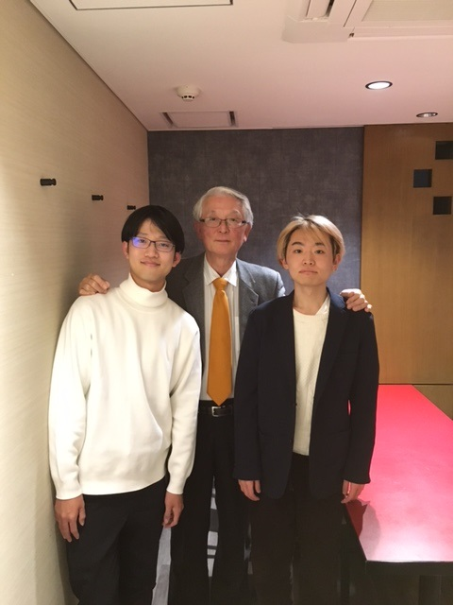

　　左から大谷一成さん、小林、安宗昴太郎さん

　　　　　　　　　　　　　　　　　　　　　　　　　　　　　　　　　　　以上。